
HỌC VIỆN CÔNG NGHỆ BƯU CHÍNH VIỄN THÔNG
KHOA ĐIỆN- ĐIỆN TỬ 2
BỘ MÔN THỊ GIÁC MÁY TÍNH



ĐỒ ÁN MÔN HỌC
THỊ GIÁC MÁY TÍNH
Đề Tài: Fundamentals Of Deep Learning/
CODE LIBRARY FOR (CV) WITH (DL) SUPPORT

Giảng viên hướng dẫn | : HỒ NHỰT MINH
Họ và tên sinh viên | : LÊ ĐỨC MẠNH
Mã sinh viên | : N22DCDT035
Lớp | : D22CQDT01-N

TP.HỒ CHÍ MINH – 2025

Mục Lục................................................................................................1
GIỚI THIỆU CHUNG 2
CHƯƠNG I: PHẦN LÝ THUYẾT 3
1. Các khái niệm cốt lõi và thuật ngữ của học sâu (Core concepts and terminology of deep learning) 3
2. Huấn luyện mạng nơ-ron (Neural Network Training) 5
3. Thuật toán tối ưu hóa (Optimization Algorithms) 7
4. Ứng dụng và ý nghĩa (Applications & Importance) 9
5. Thực hành minh họa (Practical Demo) 10
6. Các vấn đề thực tế & triển khai trên hệ nhúng (Embedded Devices) 14
7. Các phương pháp điều chỉnh hyperparameter (Hyperparameter Tuning) 16
8.Tổng hợp các công thức quan trọng 18
9. Kết luận 20
10.Tài liệu tham khảo 21
Chương II: PHẦN THỰC HÀNH 22
1. Giới thiệu OPENCV VÀ DL 22
2. OpenCV Core – Thư viện lõi cho Computer Vision 23
3. OpenCV với Deep Learning (Module DNN) 26
4. Kết luận và Thực hành 29
5.Tài liệu tham khảo 38
LỜI CẢM ƠN 39

GIỚI THIỆU CHUNG
Bối cảnh: vì sao cần Deep Learning?
Trong thập kỷ gần đây có nhiều yếu tố cộng hưởng dẫn đến bùng nổ Deep Learning (DL):
Dữ liệu lớn (Big Data): Sự gia tăng dữ liệu số (hình ảnh, video, văn bản, sensor) cung cấp lượng mẫu phong phú để huấn luyện các mô hình phức tạp.
Sức mạnh tính toán (GPU/TPU): GPU và accelerator (TPU, NPU) cho phép huấn luyện mô hình nhiều tầng (hàng triệu → hàng tỷ tham số) trong thời gian khả thi.
Thuật toán và kiến trúc mới: Các cải tiến trong hàm kích hoạt (ReLU), tối ưu hóa (Adam), kiến trúc (ResNet, Transformer) giúp huấn luyện ổn định hơn.
Hệ sinh thái phần mềm: PyTorch, TensorFlow, ONNX giúp phát triển và triển khai nhanh.
Về mặt thực tế, các ứng dụng phức tạp (nhận dạng ảnh, xử lý ngôn ngữ tự nhiên, xe tự hành) đòi hỏi mô hình có khả năng học đại diện (representation) sâu — điều mà các phương pháp ML truyền thống thường gặp giới hạn.
Liên hệ với Machine Learning — Deep Learning là gì, khác biệt ở đâu?
Machine Learning (ML): thuật toán học từ dữ liệu; nhiều phương pháp như SVM, decision trees, logistic regression — thường phụ thuộc vào feature engineering (con người phải thiết kế đặc trưng).
Deep Learning (DL): là một nhánh của ML, dùng mạng nơ-ron nhiều lớp để tự động học đặc trưng từ dữ liệu nguyên thủy. Khác biệt chính: DL học đặc trưng biểu diễn (feature representation) ở nhiều mức trừu tượng một cách tự động, không cần feature engineering thủ công.

CHƯƠNG I: PHẦN LÝ THUYẾT
CHỦ ĐỀ: FUNDAMENTALS OF DEEP LEARNING

1. Khái niệm cốt lõi và thuật ngữ của học sâu (Core concepts and terminology of deep learning)
1.1 Neuron, trọng số, bias và hàm kích hoạt
Một neuron nhân tạo thực hiện hai bước chính:
Tích tổng có trọng số: $z=\sum_{i=1}^{n}{w_{i}x_{i}}+b$
x_{i} là các input, w_{i} là trọng số, $b$ là bias (hệ số dịch).
Áp dụng hàm kích hoạt (activation): a=σ(z)
Hàm kích hoạt làm cho mô hình có khả năng học phi tuyến.
Các hàm kích hoạt phổ biến:
Hàm tuyến tính (Linear / Identity)
- Công thức:
$$f(x)=x$$
- Đặc điểm: Đơn giản, không giới thiệu tính phi tuyến. Ít được dùng trong hidden layer, nhưng có thể dùng ở output layer cho bài toán hồi quy.
- Nhược điểm: Mạng không thể học quan hệ phi tuyến nếu chỉ dùng hàm này.

Hàm sigmoid (Logistic)
- Công thức:
$$f(x)=\frac{1}{1+e^{-x}}$$
- Đặc điểm:
  - Giá trị đầu ra trong khoảng (0, 1).
  - Thường dùng trong output layer của bài toán phân loại nhị phân.
- Ưu điểm: Có ý nghĩa xác suất.
- Nhược điểm:
  - Gradient nhỏ ở vùng xa 0 ⇒ gây hiện tượng vanishing gradient.
  - Không cân đối quanh 0 (output luôn dương).

Hàm tanh (Hyperbolic Tangent)
- Công thức:
$$f(x)=tanh⁡(x)=\frac{e^{x}-e^{-x}}{e^{x}+e^{-x}}$$
- Đặc điểm:
  - Giá trị đầu ra trong khoảng (-1, 1).
  - Cân bằng quanh 0 ⇒ thường hiệu quả hơn sigmoid.
- Nhược điểm: Vẫn có vanishing gradient khi |x| lớn.

Hàm ReLU (Rectified Linear Unit)
- Công thức:
$$f(x)=max⁡(0,x)$$
- Đặc điểm:
  - Rất phổ biến trong hidden layer của CNN, DNN.
  - Tính toán đơn giản, tránh được phần lớn vấn đề vanishing gradient.
- Nhược điểm:
  - Dễ gặp vấn đề “dying ReLU” (neuron chết, luôn cho output 0).

Các biến thể của ReLU
- Leaky ReLU:
$$f(x)=\{\begin{matrix}x & x>0 \\ αx & x≤0\end{matrix}$$
(với$α≈0.01$)
→ Giúp tránh dying ReLU.
- Parametric ReLU (PReLU): Giống Leaky ReLU nhưng $α$được học trong quá trình training.
- ELU (Exponential Linear Unit):
$$f(x)=\{\begin{matrix}x & x>0 \\ α(e^{x}-1) & x≤0\end{matrix}$$
→ Mượt hơn Leaky ReLU, giữ cân bằng trung bình gần 0.
Hàm Softmax
- Công thức (cho vector đầu ra):
$$f(x_{i})=\frac{e^{x_{i}}}{\sum_{j}{e^{x_{j}}}}$$
- Đặc điểm:
  - Biến đổi vector thành phân phối xác suất.
  - Thường dùng ở output layer cho bài toán phân loại nhiều lớp.

Hàm Swish
      - Công thức:
$$f(x)=\frac{x}{1+e^{-x}}$$
Đặc điểm:
  - Mượt, không rời rạc như ReLU.
  - Thường cho hiệu năng tốt hơn ReLU trong nhiều mô hình deep learning.

Hàm GELU (Gaussian Error Linear Unit)
- Công thức (xấp xỉ):
$$f(x)=0.5x(1+tanh⁡(\sqrt{\frac{2}{π}}(x+0.044715x^{3})))$$
- Đặc điểm:
  - Được dùng trong Transformer (BERT, GPT).
  - Kết hợp ưu điểm của ReLU và sigmoid.
1.2 Kiến trúc mạng: input – hidden – output
Mạng nhiều tầng (Multi-Layer Perceptron — MLP) gồm:
Input layer: nhận dữ liệu (ví dụ ảnh 28×28 → 784 features).
Hidden layers: một hoặc nhiều lớp ẩn, mỗi lớp chứa nhiều neuron.
Output layer: đưa ra dự đoán (ví dụ 10 neuron với softmax cho phân lớp đa lớp).
Sơ đồ đơn giản (ASCII):
Input (784) --> [Dense 128] --> [Dense 64] --> [Dense 10] --> Softmax --> Prediction

1.3 Forward propagation và Backpropagation
Forward Propagation (Lan truyền xuôi)
Đây là quá trình tính toán đầu ra dự đoán của mạng, dựa trên dữ liệu đầu vào và các trọng số hiện tại.
Các bước:
- Input: Nhận dữ liệu đầu vào $x$.
- Tính toán tuyến tính:
$$z^{[l]}=W^{[l]}a^{[l-1]}+b^{[l]}$$
$W^{[l]}$: ma trận trọng số layer $l$.
$a^{[l-1]}$: đầu ra (hoặc input) của layer trước.
$b^{[l]}$: bias.
- Hàm kích hoạt:
$$a^{[l]}=f(z^{[l]})$$
(Sigmoid, ReLU, Tanh, …).
- Output layer: Sau cùng, thu được dự đoán $\hat{y}$.
Kết quả forward propagation = dự đoán mô hình.

Backpropagation (Lan truyền ngược)
Đây là quá trình tính đạo hàm (gradient) của hàm mất mát với từng tham số (W, b) để cập nhật chúng theo Gradient Descent.
Các bước:
- Tính Loss:
$$L(y,\hat{y})=\text{Loss function}$$
(ví dụ: cross-entropy, MSE).
- Chuỗi đạo hàm (Chain Rule):
Ta lan truyền ngược từ output → hidden layer → input, để tính gradient.
1.Với output layer:
$$\frac{∂L}{∂z^{[L]}}=\frac{∂L}{∂a^{[L]}}⋅f^{'}(z^{[L]})$$
2.Với hidden layer bất kỳ:
$$\frac{∂L}{∂z^{[l]}}=(W^{[l+1]})^{T}\frac{∂L}{∂z^{[l+1]}}⋅f^{'}(z^{[l]})$$
3.Gradient với W và b:
$$\frac{∂L}{∂W^{[l]}}=\frac{∂L}{∂z^{[l]}}(a^{[l-1]})^{T} \\ \frac{∂L}{∂b^{[l]}}=\frac{∂L}{∂z^{[l]}}$$
4.Cập nhật tham số (Gradient Descent):
$$W^{[l]}:=W^{[l]}-α\frac{∂L}{∂W^{[l]}} \\ b^{[l]}:=b^{[l]}-α\frac{∂L}{∂b^{[l]}}$$
($α$ = learning rate).
1.4 Loss function (hàm mất mát)
Nhóm hồi quy (Regression Losses)
Dùng khi bài toán dự đoán giá trị thực (số thực, liên tục).
- MSE (Mean Squared Error)
$$L=\frac{1}{n}\sum_{i=1}^{n}{(y_{i}-{\hat{y}}_{i})^{2}}$$
→ Phạt sai số lớn mạnh hơn.
- MAE (Mean Absolute Error)
$$L=\frac{1}{n}\sum_{i=1}^{n}{∣y_{i}-{\hat{y}}_{i}∣}$$
→ Ít nhạy với outlier hơn MSE.
- Huber Loss
$$L=\{\begin{matrix}\frac{1}{2}(y-\hat{y})^{2} & \text{n}\overset{ˊ}{\overset{ˆ}{\text{e}}}\text{u }∣y-\hat{y}∣≤δ \\ δ⋅∣y-\hat{y}∣-\frac{1}{2}δ^{2} & \text{n}\overset{ˊ}{\overset{ˆ}{\text{e}}}\text{u }∣y-\hat{y}∣>δ\end{matrix}$$
→ Kết hợp MSE và MAE, dùng khi dữ liệu có outlier.

Nhóm phân loại nhị phân (Binary Classification Losses)
Dùng cho bài toán có 2 lớp (0 và 1).
- Binary Cross-Entropy (Log Loss)
$$L=-\frac{1}{n}\sum_{i=1}^{n}{(y_{i}log⁡({\hat{y}}_{i})+(1-y_{i})log⁡(1-{\hat{y}}_{i}))}$$
→ Chuẩn cho classification 2 lớp.
- Hinge Loss (dùng trong SVM)
$$L=max⁡(0,1-y⋅\hat{y})$$
→ Bắt buộc margin phải lớn, phân lớp tốt hơn.

Nhóm phân loại nhiều lớp (Multi-class Classification Losses)
Dùng cho nhiều lớp (C > 2).
- Categorical Cross-Entropy
$$L=-\sum_{i=1}^{C}{y_{i}log⁡({\hat{y}}_{i})}$$
  - Dùng khi label dạng one-hot vector.
  - Kết hợp với Softmax ở output layer.
- Sparse Categorical Cross-Entropy
Giống cross-entropy, nhưng label ở dạng số nguyên (class index), không cần one-hot.
- Kullback-Leibler Divergence (KL Divergence)
$$D_{KL}(P∥Q)=\sum_{i}{P(i)log⁡\frac{P(i)}{Q(i)}}$$
→ Dùng khi so sánh phân phối xác suất, thường trong regularization hoặc autoencoder.

Nhóm đặc thù cho object detection / segmentation
- IoU Loss (Intersection over Union): Đo độ chồng lấp giữa bounding box dự đoán và ground truth.
- Dice Loss:
$$\text{Dice}=\frac{2∣A∩B∣}{∣A∣+∣B∣}$$
→ Dùng cho image segmentation (y tế, ảnh vệ tinh).
- Focal Loss:
$$L=-(1-\hat{y})^{γ}⋅ylog⁡(\hat{y})$$
→ Giải quyết mất cân bằng dữ liệu (class imbalance).

Nhóm trong mô hình sinh (Generative Models)
- Adversarial Loss (GANs):
$$L=E[log⁡D(x)]+E[log⁡(1-D(G(z)))]$$
→ Generator và Discriminator "đấu nhau".
- Perceptual Loss: So sánh đặc trưng (feature maps) thay vì pixel trực tiếp.
- Wasserstein Loss (WGAN): Cải thiện độ ổn định của GAN bằng Earth Mover’s Distance.
1.5 Backward propagation và gradient descent
Backpropagation: dùng chuỗi đạo hàm để tính gradient $\frac{∂L}{{∂W}^{\left(l\right)}}$cho từng layer.
Gradient Descent (GD) cập nhật trọng số theo hướng giảm loss:
$$W←W-η\frac{∂L}{∂W}$$
với η là learning rate.
Key idea: gradient chỉ ra hướng tăng loss đi ngược lại gradient sẽ giảm loss.

2. Huấn luyện mạng nơ-ron (Neural Network Training)
2.1 Quy trình huấn luyện chi tiết
- Chuẩn bị dữ liệu: chia train/validation/test, tiền xử lý (normalization, augmentation nếu ảnh).
- Khởi tạo mô hình (kiến trúc, hàm kích hoạt, khởi tạo trọng số).
- Chọn hàm loss và optimizer.
- Lặp epoch:
Lấy từng batch (mini-batch) → forward pass → compute loss → backward pass → update weights.
- Giám sát: theo dõi loss trên train/val, metrics (accuracy, precision...).
- Dừng: khi hội tụ hoặc theo early stopping.
2.2 Batch, Epoch, Iteration
Batch size: số mẫu xử lý trong một lần feed-forward/backprop.
Epoch: khi mô hình đã thấy toàn bộ dataset một lần (qua các batch).
Iteration: số lần cập nhật weights trong một epoch (iteration = number_of_samples / batch_size).
Ví dụ tính toán ( digit to digit)
Dataset: 60,000 mẫu, batch_size = 128 iterations per epoch
= ⌈60000/128⌉=⌈468.75⌉ = 469 iterations.
(Thực tế thường có 469 updates mỗi epoch.)
2.3 Overfitting & Underfitting
Underfitting: Mô hình quá đơn giản (training loss cao, validation loss cao). Giải pháp: tăng mô hình (tầng/neurons), huấn luyện lâu hơn, giảm regularization.
Overfitting: Mô hình quá khớp với dữ liệu train (train loss thấp, val loss cao). Giải pháp:
Regularization: L2 (weight decay), L1.
L2: thêm vào loss: $L^{'}=L+λ|W|_{2}^{2}$

Dropout: Trong huấn luyện loại bỏ ngẫu nhiên neuron(với tỉ lệ p)→giảm co-adaptation.
Data augmentation: với ảnh, xoay, lật, crop, jitter để tăng tính đa dạng dữ liệu.
Early stopping: dừng khi validation performance không cải thiện.
Reduce model capacity: giảm số tham số nếu quá lớn.

3. Thuật toán tối ưu hóa (Optimization Algorithms)
3.1 Gradient Descent (batch / stochastic / mini-batch)
Gradient Descent (GD)
Cập nhật trọng số theo hướng ngược với gradient của hàm mất mát.
- Công thức:
$$θ:=θ-α∇_{θ}L(θ)$$
$θ$: tập tham số (W, b).
$α$: learning rate.
Biến thể:
- Batch Gradient Descent: Dùng toàn bộ dataset trong một lần cập nhật.
→ Ổn định nhưng chậm khi dữ liệu lớn.
- Stochastic Gradient Descent (SGD): Cập nhật sau mỗi mẫu dữ liệu.
→ Nhanh hơn, nhiều dao động.
- Mini-batch SGD: Dùng một tập nhỏ (batch size).
→ Cân bằng tốc độ và độ ổn định ⇒ phổ biến nhất.
3.2 Momentum
Thêm “quán tính” vào cập nhật, để không bị mắc kẹt ở local minima.
Công thức:
$$v_{t}=βv_{t-1}+α∇_{θ}L(θ) \\ θ:=θ-v_{t}$$
$β$: hệ số momentum (thường 0.9).
3.3 RMSProp
Giải quyết nhược điểm của AdaGrad bằng cách dùng trung bình động thay vì cộng dồn vô hạn.
Công thức:
$$E[g^{2}]_{t}=βE[g^{2}]_{t-1}+(1-β)g_{t}^{2} \\ θ:=θ-\frac{α}{\sqrt{E[g^{2}]_{t}+ϵ}}g_{t}$$
Rất hiệu quả trong RNN, LSTM.
3.4. AdaGrad
Điều chỉnh learning rate cho từng tham số dựa trên lịch sử gradient.
Công thức:
$$θ:=θ-\frac{α}{\sqrt{G_{t}+ϵ}}∇_{θ}L(θ)$$
$G_{t}$: tổng bình phương gradient theo thời gian.
Tốt cho dữ liệu thưa (sparse data), nhưng learning rate giảm dần quá mạnh.
3.5 Adam (Adaptive Moment Estimation)
Adam kết hợp momentum + RMSProp:
$$m_{t}=β_{1}m_{t-1}+\left(1-β_{1}\right)∇W_{t}$$
$$v_{t}=β_{2}v_{t-1}+\left(1-β_{2}\right){\left(∇W_{t}\right)}^{2}$$
có bias-correction:
$\hat{m_{t}}=\frac{m_{t}}{1-β_{1}^{t}}$ , $\hat{v_{t}}=\frac{v_{t}}{1-β_{2}^{t}}$
và cập nhật:
$$W_{t+1}=W_{t}-η\frac{\hat{m_{t}}}{\sqrt{\hat{v_{t}}}+ϵ}$$
Thường dùng $β_{1}=0.9,β_{2}=0.999,ϵ={10}^{-8}$
3.6 So sánh hiệu quả
- SGD (with momentum): tốt cho generalization; cần tuning learning rate; hay dùng learning rate schedule.
- RMSProp: tốt cho RNN / time-series; điều chỉnh learning rate tự động.
- Adam: hội tụ nhanh, ít cần tuning — phù hợp prototyping; đôi khi generalization kém hơn SGD + momentum trên một số bài toán lớn như ImageNet (tùy thí nghiệm).
- Kết luận: bắt đầu với Adam để thử nghiệm nhanh, chuyển sang SGD+momentum với schedule cho fine-tuning/production để có generalization tốt hơn .

4. Ứng dụng và ý nghĩa (Applications & Importance)
4.1 Các ứng dụng điển hình
Thị giác máy tính (Computer Vision): classification, object detection, segmentation.
Xử lý ngôn ngữ tự nhiên (NLP): dịch máy, sentiment analysis, question answering.
Xe tự hành: perception (lằn đường, vật thể), control.
Y tế: phân tích ảnh X-ray/MRI, hỗ trợ chẩn đoán.
Công nghiệp (IoT/Edge): predictive maintenance, kiểm tra chất lượng tự động.
4.2 Ý nghĩa CNN/RNN/Transformer.
Các kiến thức cơ bản (backprop, loss, optimizers, regularization) là nền tảng cho việc hiểu cách các kiến trúc phức tạp hoạt động, tunning hyperparameter, và giải thích lỗi/hiệu năng.
Ví dụ: batch normalization, dropout, weight init là khái niệm xuất hiện/được áp dụng trong mọi kiến trúc (CNN/RNN/Transformer).

5. Thực hành minh họa (Practical Demo)
MLP phân loại MNIST bằng PyTorch
5.1 Mục tiêu
Xây dựng MLP: input 784 → hidden 128 → hidden 64 → output 10, huấn luyện trên MNIST (handwritten digits 0–9).
Tính số parameters (ví dụ bước-to-step, theo yêu cầu)
Kiến trúc: 784 → 128 → 64 → 10
- Weights giữa input(784) và hidden1(128): 784×128=
700×128=89600
84×128=10752
Tổng = 89600+10752=100352.
- Weights giữa hidden1(128) và hidden2(64): 128×64=8192.
- Weights giữa hidden2(64) và output(10): 64×10=640.
- Biases: hidden1 (128) + hidden2 (64) + output (10) :128+64+10=202.
Tổng_tham_số:
100352+8192+640+202=109386.
(Phép cộng từng bước: 100352+8192=108544;
108544+640=109184; 109184+202=109386.)
CODE :
# MLP_MNIST_PyTorch.py
import torch
import torch.nn as nn
import torch.optim as optim
from torchvision import datasets, transforms
from torch.utils.data import DataLoader

# --- Hyperparameters
batch_size = 128
learning_rate = 1e-3
epochs = 12
device = torch.device('cuda' if torch.cuda.is_available() else 'cpu')

# --- Data transforms and loaders
transform = transforms.Compose([
transforms.ToTensor(), # PIL -> Tensor, range [0,1]
transforms.Normalize((0.1307,), (0.3081,)) # MNIST mean/std
])

train_ds = datasets.MNIST(root='./data', train=True, download=True, transform=transform)
test_ds = datasets.MNIST(root='./data', train=False, download=True, transform=transform)

train_loader = DataLoader(train_ds, batch_size=batch_size, shuffle=True, num_workers=2, pin_memory=True)
test_loader = DataLoader(test_ds, batch_size=1000, shuffle=False, num_workers=2, pin_memory=True)

# --- Model
class MLP(nn.Module):
def __init__(self):
super().__init__()
self.net = nn.Sequential(
nn.Flatten(), # 28*28 -> 784
nn.Linear(784, 128),
nn.ReLU(),
nn.Linear(128, 64),
nn.ReLU(),
nn.Linear(64, 10)
)
def forward(self, x):
return self.net(x)

model = MLP().to(device)

# --- Loss & Optimizer
criterion = nn.CrossEntropyLoss()
optimizer = optim.Adam(model.parameters(), lr=learning_rate) # start with Adam

# --- Training loop
def train_one_epoch(model, loader, optimizer, criterion, device):
model.train()
running_loss = 0.0
correct = 0
total = 0
for X, y in loader:
X, y = X.to(device), y.to(device)
optimizer.zero_grad()
logits = model(X)
loss = criterion(logits, y)
loss.backward()
optimizer.step()

running_loss += loss.item() * X.size(0)
preds = logits.argmax(dim=1)
correct += (preds == y).sum().item()
total += X.size(0)
return running_loss / total, correct / total

def evaluate(model, loader, criterion, device):
model.eval()
running_loss = 0.0
correct = 0
total = 0
with torch.no_grad():
for X, y in loader:
X, y = X.to(device), y.to(device)
logits = model(X)
loss = criterion(logits, y)
running_loss += loss.item() * X.size(0)
preds = logits.argmax(dim=1)
correct += (preds == y).sum().item()
total += X.size(0)
return running_loss / total, correct / total

# --- Run
for epoch in range(1, epochs+1):
train_loss, train_acc = train_one_epoch(model, train_loader, optimizer, criterion, device)
test_loss, test_acc = evaluate(model, test_loader, criterion, device)
print(f'Epoch {epoch:02d} Train Loss: {train_loss:.4f} Train Acc: {train_acc*100:.2f}% '
f'Val Loss: {test_loss:.4f} Val Acc: {test_acc*100:.2f}%')

Giải thích code
Flatten(): chuyển ảnh 28×28 thành vector 784.
CrossEntropyLoss: kết hợp softmax + negative log-likelihood dùng cho bài phân lớp đa lớp.
Adam optimizer: khởi đầu thuận tiện; sau một thời gian có thể thử SGD+momentum để cải thiện generalization.
Hàm train_one_epoch và evaluate theo quy trình chuẩn: forward → loss → backward → optimizer.step().

5.2 Kết quả thực hành minh họa
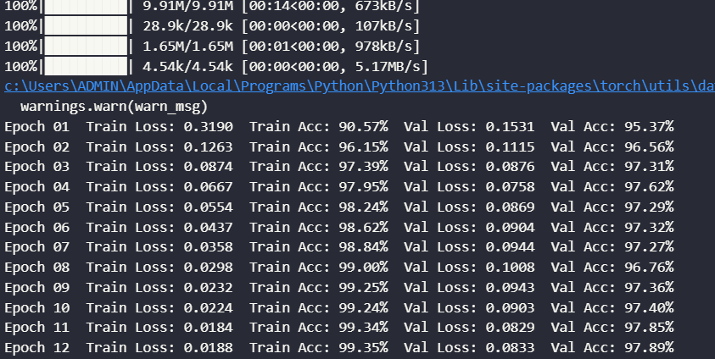
Với cấu trúc trên, thường đạt ~98% accuracy trên test sau vài epoch, tùy hyperparameters.Nếu accuracy thấp hơn nhiều, cần kiểm tra learning rate, batch size, weight init, hoặc lỗi trong preprocessing.

6. Các vấn đề thực tế & triển khai trên hệ nhúng (Embedded Devices)
6.1. Thách thức khi triển khai
Triển khai Deep Learning trên các thiết bị nhúng như Jetson Nano, Raspberry Pi hay các vi điều khiển có nhiều hạn chế so với môi trường server hoặc cloud:
Tài nguyên tính toán hạn chế: CPU thường yếu, GPU có ít lõi CUDA, dung lượng bộ nhớ (RAM) thấp → khó chạy các mô hình lớn.
Độ trễ (latency): Các ứng dụng như xe tự hành, nhận diện thời gian thực đòi hỏi inference trong vài mili-giây, nhưng thiết bị nhúng thường xử lý chậm.
Tiêu thụ điện năng: Thiết bị IoT hay di động cần tiết kiệm pin, trong khi deep learning thường ngốn năng lượng.
Dung lượng mô hình: Các mô hình state-of-the-art (ResNet, Transformer) có kích thước hàng trăm MB, quá nặng để chạy trên thiết bị nhúng nhỏ.
6.2. Các kỹ thuật tối ưu hóa
Để khắc phục những hạn chế này, một số phương pháp thường dùng là:
- Quantization (lượng tử hóa)
        - Chuyển trọng số và phép tính từ độ chính xác float32 sang int8 hoặc float16.
        - Giảm kích thước mô hình (thường 3–4 lần) và tăng tốc độ suy luận.
        - Ứng dụng: TensorRT, TensorFlow Lite, PyTorch Mobile.
- Pruning (cắt tỉa mô hình)
        - Loại bỏ các kết nối/trọng số có ảnh hưởng nhỏ.
        - Giúp giảm số phép tính và kích thước mô hình, nhưng cần fine-tuning lại.
- Knowledge Distillation (chưng cất tri thức)
        - Huấn luyện một mô hình nhỏ (student) học theo dự đoán của mô hình lớn (teacher).
        - Đạt hiệu quả cao nhưng nhẹ hơn, phù hợp với thiết bị nhúng.
- Batch Normalization Folding & Weight Sharing
        - Tích hợp BatchNorm vào layer convolution để giảm số phép tính khi suy luận.
        - Dùng chung trọng số hoặc nén trọng số để tiết kiệm bộ nhớ.
- Sử dụng phần mềm và framework tối ưu
        - TensorRT (NVIDIA): tăng tốc suy luận trên GPU của Jetson.
        - ONNX Runtime: chuẩn trung gian để chạy mô hình trên nhiều nền tảng.
        - OpenVINO (Intel): tối ưu hóa inference trên CPU và FPGA.
        - TensorFlow Lite / PyTorch Mobile: dành cho mobile và edge AI.
6. Các quy trình triển khai điển hình
Theo sách Deep Learning on Embedded Systems:
- Huấn luyện mô hình trên PC/Server với GPU mạnh, dữ liệu lớn.
- Xuất mô hình sang định dạng chuẩn (ONNX, SavedModel).
- Tối ưu hóa mô hình bằng quantization, pruning hoặc TensorRT.
- Triển khai trên thiết bị nhúng (Jetson, Raspberry Pi).
- Kiểm thử và hiệu chỉnh để đảm bảo tốc độ, độ chính xác và tiêu thụ năng lượng phù hợp.

7. Các phương pháp điều chỉnh hyperparameter (Hyperparameter Tuning)
7.1. Tầm quan trọng của Hyperparameter Tuning
Hyperparameters là những tham số không được học trực tiếp trong quá trình huấn luyện, mà phải được chọn trước hoặc tinh chỉnh bằng thử nghiệm. Chúng có ảnh hưởng rất lớn đến:
- Tốc độ hội tụ (convergence speed).
- Hiệu suất cuối cùng (final accuracy).
- Khả năng tổng quát hóa (generalization).
Ví dụ các hyperparameters quan trọng:
- Learning rate (η): tốc độ cập nhật trọng số, quá lớn → mất ổn định, quá nhỏ → hội tụ chậm.
- Batch size: số mẫu mỗi lần cập nhật, ảnh hưởng đến tốc độ tính toán và khả năng generalization.
- Số lớp ẩn / số neuron: ảnh hưởng trực tiếp đến độ phức tạp mô hình.
- Optimizer: lựa chọn giữa SGD, Adam, RMSProp…
- Regularization strength: mức phạt để tránh overfitting.
7.2. Các chiến lược điều chỉnh
Grid Search (Tìm kiếm lưới)
    - Thử tất cả các tổ hợp trong một “lưới” hyperparameter đã xác định.
    - Ưu điểm: có hệ thống, đảm bảo tìm hết trong phạm vi.
    - Nhược điểm: tốn kém, không hiệu quả nếu không gian quá lớn.
    - Ví dụ: thử (learning rate = [0.01, 0.001, 0.0001]) × (batch size = [32, 64, 128]).
Random Search (Tìm kiếm ngẫu nhiên)
    - Chọn ngẫu nhiên giá trị hyperparameter từ một phân phối xác định.
    - Ưu điểm: hiệu quả hơn grid search khi không gian lớn.
    - Nhược điểm: có thể bỏ sót vùng “tốt”.
    - Theo nghiên cứu (Bergstra & Bengio, 2012), random search thường hiệu quả hơn grid search trong thực tế.
Bayesian Optimization (Tối ưu hóa Bayesian)
    - Dùng mô hình xác suất (Gaussian Process) để dự đoán vùng nào tiềm năng, rồi thử tiếp ở vùng đó.
    - Ưu điểm: tiết kiệm số lần thử nghiệm, hội tụ nhanh đến giá trị tối ưu.
    - Nhược điểm: cài đặt phức tạp, cần thư viện chuyên biệt (Optuna, Hyperopt, Ax).
Learning Rate Scheduling (Lập lịch tốc độ học tập)
    - Thay đổi learning rate trong quá trình huấn luyện thay vì giữ cố định.
    - Các phương pháp phổ biến:
      - Step Decay: giảm η sau một số epoch cố định.
      - Exponential Decay: giảm η theo hàm mũ.
      - Cosine Annealing: η dao động theo hình cos, giúp escape local minima.
      - OneCycle Policy: bắt đầu η thấp → tăng dần → giảm mạnh (được dùng nhiều trong fast.ai).
    - Tác dụng: giúp hội tụ nhanh hơn và tránh kẹt ở local minima.
    - Ý tưởng: thử nhiều cấu hình với ít epoch trước, sau đó “loại bớt” những cấu hình kém để tập trung tài nguyên vào cấu hình tốt.
    - Rất phù hợp cho huấn luyện mô hình lớn, tiết kiệm thời gian.

8. Tổng hợp các công thức quan trọng
Foward: $z^{\left(l\right)}=W^{\left(l\right)}a^{\left(l-1\right)}+b^{\left(l\right)}, a^{\left(l\right)}=f\left(z^{\left(l\right)}\right)$
Đây là cách dữ liệu đi từ input qua các lớp ẩn đến output.
Tác dụng: Giúp mô hình tính toán dự đoán đầu ra dựa trên trọng số hiện tại.
Thực tế: Mọi dự đoán (ví dụ nhận diện khuôn mặt, dịch ngôn ngữ) đều được tính bằng forward pass.
$$\text{Softmax: }σ{\left(z\right)}_{i}=\frac{e^{z_{i}}}{\sum_{j}{e^{z_{j}}}}$$
Đây là cách chuyển vector đầu ra thành phân phối xác suất.
Tác dụng: Rất quan trọng trong phân loại đa lớp, đảm bảo tổng xác suất = 1.
Thực tế: Khi mạng phân loại chữ số MNIST, softmax cho biết xác suất ảnh là “số 3”, “số 7”,…

$$\text{Cross-entropy (one-hot y): }L=-\sum_{i}{y_{i}}\log\left(\hat{y_{i}}\right)$$
Đo sự khác biệt giữa phân phối dự đoán (y^​) và phân phối thật (y).
Tác dụng: Nếu dự đoán đúng và tự tin (xác suất cao), loss thấp. Nếu sai hoặc không chắc chắn, loss cao.
Thực tế: Đây là hàm mất mát chuẩn mực trong hầu hết bài toán phân loại.

$$\text{L2 regularization: }L^{'}=L+λ\sum_{i,j}{W_{ij}^{2}}$$
Thêm điều kiện “phạt” nếu trọng số quá lớn.
Tác dụng: Giúp tránh overfitting, ép mô hình học “gọn gàng” hơn.
Thực tế: Giống như ép mô hình không được “nhớ vẹt” dữ liệu train.

$$\text{Adam updates : }m_{t},v_{t} ⇒ W_{t+1}=W_{t}-η\frac{\hat{m_{t}}}{\sqrt{\hat{v_{t}}}+ϵ}$$
Adam kết hợp momentum (tốc độ) và RMSProp (tự điều chỉnh step).
Tác dụng: Tối ưu hóa nhanh, ổn định.
Thực tế: Nếu mới bắt đầu huấn luyện mô hình, dùng Adam thường cho kết quả tốt ngay mà không cần tinh chỉnh nhiều.

9. Kết luận
Qua phần báo cáo lý thuyết, có thể thấy rằng Deep Learning không chỉ là một nhánh của Machine Learning, mà là sự phát triển tất yếu trong kỷ nguyên dữ liệu lớn và tính toán mạnh mẽ.
Các khái niệm cơ bản như neuron nhân tạo, hàm kích hoạt, lan truyền thuận và ngược, hàm mất mát, thuật toán tối ưu hóa chính là nền móng vững chắc để xây dựng mọi kiến trúc hiện đại.
Quy trình huấn luyện với batch, epoch, iteration, cùng những thách thức như overfitting và underfitting, phản ánh rõ tính phức tạp và đòi hỏi sự tinh chỉnh liên tục trong thực tế.
Thông qua ví dụ thực hành với MLP trên MNIST, ta thấy lý thuyết không chỉ nằm trên giấy mà còn có thể triển khai hiệu quả, đạt độ chính xác cao. Khẳng định sức mạnh của Deep Learning trong giải quyết các bài toán thực tế. Bên cạnh đó, việc phân tích các thuật toán tối ưu hóa (SGD, Adam, RMSProp…), cũng như những vấn đề triển khai trên thiết bị nhúng, cho thấy Deep Learning vừa là lĩnh vực nghiên cứu hàn lâm vừa mang tính ứng dụng sâu rộng.
Tóm lại: Deep Learning là sự kết hợp giữa toán học, thuật toán và ứng dụng thực tiễn, mang lại khả năng học tự động từ dữ liệu và giải quyết các vấn đề phức tạp trong nhiều lĩnh vực.
Việc nắm vững các nguyên lý cơ bản không chỉ giúp hiểu đúng và sâu về công nghệ, mà còn mở đường cho việc tiếp cận những mô hình tiên tiến hơn như CNN, RNN, Transformer, và triển khai chúng trong các hệ thống thực tế từ cloud đến edge devices.

10.Tài liệu tham khảo
- Tariq M. Arif, Deep Learning on Embedded Systems: A Hands-On Approach Using Jetson Nano and Raspberry Pi, John Wiley & Sons (Chương 2). (Tài liệu tham khảo chính)
- Glorot, X., Bengio, Y. (2010). Understanding the difficulty of training deep feedforward neural networks. AISTATS.
- He, K., Zhang, X., Ren, S., Sun, J. (2015). Delving deep into rectifiers: surpassing human-level performance on ImageNet classification. ICCV.

Chương II: PHẦN THỰC HÀNH
CHỦ ĐỀ : CODE LIBRARY FOR (CV) WITH (DL) SUPPORT

1. Giới thiệu OPENCV VÀ DL
1.1. Thị giác máy tính (Computer Vision)
Thị giác máy tính (CV) là một lĩnh vực của trí tuệ nhân tạo (AI), tập trung vào việc giúp máy tính “nhìn thấy” và hiểu thế giới thông qua ảnh và video. CV cho phép hệ thống:
- Phát hiện và nhận diện khuôn mặt.
- Xác định đối tượng trong ảnh.
- Theo dõi chuyển động trong video.
- Ứng dụng trong robot, xe tự hành, y tế, an ninh…
Để triển khai các hệ thống CV, ta cần một “thư viện lõi” mạnh mẽ, cung cấp các hàm xử lý ảnh, phát hiện đặc trưng, và nay là cả khả năng tích hợp Deep Learning. OpenCV là thư viện như vậy.

1.2. Học sâu trong thị giác máy tính (Open CWith DL Support)
Deep Learning, đặc biệt là mạng nơ-ron tích chập (CNN – Convolutional Neural Networks), đã mang lại bước nhảy vọt trong độ chính xác của các bài toán CV. So với phương pháp truyền thống (dựa trên đặc trưng thủ công như SIFT, HOG), DL tự động học đặc trưng từ dữ liệu và tổng quát tốt hơn.
Ví dụ:
- Trước đây muốn phát hiện mèo trong ảnh → phải tự viết thuật toán tìm tai, mắt, râu mèo.
- Nay dùng CNN → chỉ cần nhiều ảnh mèo để huấn luyện, mô hình sẽ tự học đặc trưng.

2. OpenCV Core – Thư viện lõi cho Computer Vision
2.1. Khái niệm OpenCV
OpenCV (Open Source Computer Vision Library) là một trong những thư viện mã nguồn mở phổ biến nhất trong lĩnh vực thị giác máy tính. Được phát triển từ năm 2000 bởi Intel, OpenCV hiện có cộng đồng lớn, hỗ trợ đa nền tảng (Windows, Linux, macOS, Android, iOS) và đa ngôn ngữ (C++, Python, Java).
Mục tiêu của OpenCV là cung cấp một “bộ công cụ lõi” cho xử lý ảnh và video, giúp rút ngắn thời gian nghiên cứu cũng như triển khai ứng dụng Computer Vision trong thực tế.
2.2. Các chức năng chính của OpenCV Core
OpenCV Core bao gồm hàng nghìn hàm và thuật toán, có thể chia thành một số nhóm chức năng chính:
- Xử lý ảnh cơ bản: đọc, ghi, thay đổi kích thước, cắt, chuyển đổi màu (BGR ↔ Gray, HSV).
- Biến đổi hình học: xoay, dịch chuyển, co giãn, phép biến đổi affine và perspective.
- Phát hiện và mô tả đặc trưng (features): cạnh (Canny), góc (Harris, Shi-Tomasi), mô tả đặc trưng cục bộ (SIFT, SURF, ORB).
- Xử lý video: đọc luồng camera, phân tích khung hình, tách đối tượng chuyển động.
- Phép toán ma trận và hình học: hỗ trợ xử lý tính toán nền tảng cho các thuật toán CV phức tạp hơn.
Một số thuật toán tiêu biểu được tích hợp trong OpenCV Core có thể kể đến như Harris và Shi-Tomasi cho phát hiện góc, SIFT và ORB cho trích xuất đặc trưng ảnh. Các thuật toán này là nền tảng quan trọng cho nhiều ứng dụng truyền thống như nhận diện đối tượng, ghép ảnh, theo dõi chuyển động.
2.3. Vai trò của OpenCV Core trong Computer Vision
- Công cụ chuẩn hóa: cung cấp thuật toán đã được kiểm chứng, thay vì phải lập trình lại từ đầu.
- Tích hợp dễ dàng: kết hợp với các thư viện AI/ML khác để xây dựng hệ thống thị giác máy tính hoàn chỉnh.
- Tiết kiệm thời gian và công sức: giúp người học, nhà nghiên cứu tập trung vào giải quyết bài toán thay vì xử lý chi tiết thuật toán thấp tầng.
- Khả năng mở rộng: từ xử lý ảnh cơ bản đến ứng dụng thực tế (camera thông minh, robot, y tế, công nghiệp).
2.4. Ưu điểm và hạn chế
Ưu điểm:
- Thư viện mã nguồn mở, cộng đồng đông đảo.
- Cung cấp tập hợp thuật toán CV phong phú và tối ưu.
- Hỗ trợ đa nền tảng, đa ngôn ngữ.
- Thích hợp cả cho học thuật và công nghiệp.
Hạn chế:
- Chủ yếu tập trung vào phương pháp CV truyền thống, chưa đủ mạnh cho các bài toán cần Deep Learning (điều này được khắc phục nhờ module DNN – sẽ bàn ở chương 3).
- Cú pháp Python đơn giản nhưng một số hàm nâng cao vẫn yêu cầu kiến thức toán và xử lý ảnh khá sâu.
2.5 Ý nghĩa và vai trò
OpenCV Core đóng vai trò như xương sống của lĩnh vực thị giác máy tính mã nguồn mở. Đây là công cụ nền tảng để sinh viên, nhà nghiên cứu và kỹ sư tiếp cận với các kỹ thuật xử lý ảnh/video. Tuy còn hạn chế khi so sánh với các framework Deep Learning hiện đại, nhưng OpenCV Core vẫn là bước khởi đầu quan trọng và là môi trường thực hành hiệu quả để xây dựng ứng dụng CV trong đời sống và công nghiệp
2.6. Ví dụ minh họa
Chuyển ảnh sang grayscale và phát hiện cạnh bằng Canny.
Code:
import cv2

# Đọc ảnh
img = cv2.imread("cat.jpg")
gray = cv2.cvtColor(img, cv2.COLOR_BGR2GRAY)

# Phát hiện cạnh
edges = cv2.Canny(gray, 100, 200)

# Hiển thị kết quả
cv2.imshow("anh goc", img)
cv2.imshow("anh xam", gray)
cv2.imshow("anh canh", edges)
cv2.waitKey(0)
cv2.destroyAllWindows()
Kết quả:
- Ảnh gốc (màu).
- Ảnh Grayscale.
- Ảnh cạnh (Canny).
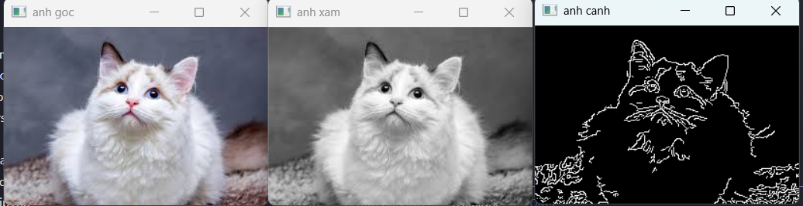
HÌNH MINH HỌA . CHUYỂN ẢNH SANG GRAY SCALE VÀ PHÁT HIỆN CẠNH BẰNG CANNY

3. OpenCV với Deep Learning (Module DNN)
3.1. Khái niệm Module DNN trong OpenCV
OpenCV vốn được biết đến là một thư viện lõi mạnh mẽ cho xử lý ảnh và video. Tuy nhiên, sự bùng nổ của học sâu (Deep Learning) đã thay đổi cách tiếp cận các bài toán thị giác máy tính. Các phương pháp truyền thống như phát hiện cạnh, trích xuất đặc trưng (SIFT, HOG…) thường gặp hạn chế về độ chính xác và khả năng tổng quát hóa. Deep Learning, đặc biệt là mạng nơ-ron tích chập (CNN), đã khắc phục được điều này.
Nhằm đáp ứng xu hướng đó, từ phiên bản 3.3, OpenCV bổ sung module DNN (Deep Neural Network). Đây là thành phần cho phép OpenCV nạp và chạy các mô hình học sâu đã huấn luyện sẵn từ các framework phổ biến như TensorFlow, PyTorch, Caffe, ONNX hay Darknet (YOLO).
3.2. Chức năng chính
Module DNN không nhằm mục đích huấn luyện mô hình, mà chủ yếu tập trung vào suy luận (inference). Một số chức năng quan trọng có thể kể đến là:
- Nạp mô hình học sâu từ nhiều định dạng khác nhau.
- Tiền xử lý ảnh thành định dạng “blob” để phù hợp với đầu vào mạng nơ-ron.
- Chạy dự đoán trên CPU hoặc GPU.
- Kết hợp dễ dàng với các thao tác xử lý ảnh/video có sẵn trong OpenCV.
3.3. Các cách hoạt động cơ bản
Một pipeline điển hình khi sử dụng OpenCV DNN gồm bốn bước cơ bản:
- Tiền xử lý: chuẩn hóa dữ liệu ảnh, thay đổi kích thước, chuyển màu.
- Nạp mô hình: đọc file cấu hình và trọng số đã huấn luyện.
- Suy luận (forward pass): đưa ảnh vào mạng và nhận kết quả dự đoán.
- Hậu xử lý: hiển thị kết quả bằng nhãn, bounding box hoặc mask.
Quy trình này phản ánh nguyên tắc chung của học sâu trong thị giác máy tính, nhưng được đơn giản hóa và tối ưu hóa trong môi trường OpenCV.
3.4. Ứng dụng tiêu biểu của DNN
Module DNN mở ra nhiều ứng dụng thiết thực:
- Phân loại ảnh (Image Classification): xác định đối tượng chính trong ảnh.
- Phát hiện đối tượng (Object Detection): định vị và nhận diện nhiều vật thể cùng lúc.
- Nhận diện khuôn mặt (Face Detection/Recognition): dùng trong an ninh, thiết bị di động.
- Phân đoạn ảnh (Image Segmentation): tách biệt các vùng ảnh, ứng dụng trong y tế và bản đồ.
Với sự xuất hiện của Deep Learning, nhiều mô hình phát hiện đối tượng tiên tiến đã được triển khai trên OpenCV DNN, điển hình là YOLO, SSD và Faster R-CNN.
Các mô hình này đã nâng độ chính xác của thị giác máy tính lên một tầm cao mới, đặc biệt trong các ứng dụng thời gian thực như camera giám sát, xe tự hành và robot thông minh.

3.5. Ưu điểm và hạn chế
- Ưu điểm:
  - Triển khai dễ dàng, không cần cài đặt framework phức tạp.
  - Hỗ trợ nhiều định dạng mô hình phổ biến.
  - Tích hợp chặt chẽ với các hàm xử lý ảnh/video của OpenCV.
  - Có thể chạy trên cả CPU và GPU, thích hợp cho ứng dụng thời gian thực.
- Hạn chế:
  - Không hỗ trợ quá trình huấn luyện mô hình mới.
  - Tốc độ suy luận đôi khi chưa tối ưu bằng framework gốc.
  - Một số lớp (layer) phức tạp trong Deep Learning chưa được hỗ trợ đầy đủ.
3.6. Ý nghĩa và vai trò
Sự xuất hiện của module DNN đã mở rộng đáng kể năng lực của OpenCV: từ một thư viện xử lý ảnh truyền thống trở thành một nền tảng lai (hybrid) kết hợp giữa Computer Vision cổ điển và Deep Learning hiện đại.
Điều này mang lại lợi ích lớn cho cả người học và nhà phát triển:
- Với sinh viên, DNN là bước đệm để làm quen với học sâu trong CV mà không cần đi sâu ngay vào TensorFlow hay PyTorch.
- Với doanh nghiệp, DNN giúp triển khai nhanh các ứng dụng CV + DL rên thực tế, đặc biệt là các thiết bị nhúng hoặc hệ thống giám sát.
3.7 Ví dụ minh họa
Nhận diện đối tượng với MobileNet-SSD
Code:
import cv2
# Load mô hình MobileNet-SSD (Caffe)
net = cv2.dnn.readNetFromCaffe("deploy.prototxt", "mobilenet_iter_73000.caffemodel")

# Đọc ảnh
img = cv2.imread("C:/Users/ADMIN/.vscode/cat/cat.jpg")
(h, w) = img.shape[:2]

# Tiền xử lý ảnh
blob = cv2.dnn.blobFromImage(cv2.resize(img, (300, 300)),
0.007843, (300, 300), 127.5)
net.setInput(blob)
detections = net.forward()

# Duyệt qua kết quả
for i in range(detections.shape[2]):
confidence = detections[0, 0, i, 2]
if confidence > 0.5:
box = detections[0, 0, i, 3:7] * [w, h, w, h]
(x1, y1, x2, y2) = box.astype("int")
cv2.rectangle(img, (x1, y1), (x2, y2), (0, 255, 0), 2)

cv2.imshow("Detection", img)
cv2.waitKey(0)
cv2.destroyAllWindows()

Kết quả: Hình ảnh con mèo có khung xanh vẽ quanh đối tượng được nhận diện.
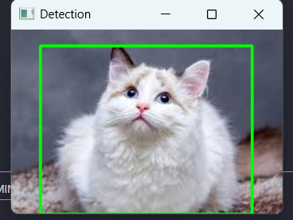
HÌNH MINH HỌA. NHẬN DIỆN ĐỐI TƯỢNG VỚI MOBILENET-SSD

4. Kết luận và Thực hành
4.1. Tổng quan
- OpenCV là thư viện lõi quan trọng cho Computer Vision.
- Module dnn giúp OpenCV bắt kịp xu hướng Deep Learning.
- Đây là công cụ tuyệt vời để thực hành CV + DL cho sinh viên và dự án nhỏ.
4.2. Ứng dụng tiềm năng
- Camera giám sát thông minh.
- Xe tự hành (tự phát hiện chướng ngại vật).
- Robot công nghiệp.
- Ứng dụng di động nhận diện ảnh.
4.3. Hướng phát triển
- Kết hợp OpenCV với PyTorch/TensorFlow để huấn luyện mô hình riêng.
- Tối ưu hóa inference trên thiết bị nhúng như Raspberry Pi, Jetson Nano.
- Ứng dụng vào các hệ thống thời gian thực (real-time systems).
4.4Thực hành

Đề tài: Nhận diện khuôn mặt & phân loại cảm xúc bằng OpenCV + Deep Learning
Phần Mô hình và Huấn luyện
Kiến trúc MobileNetV2
MobileNetV2 (Sandler et al., 2018) là kiến trúc CNN nhẹ, nhanh, thiết kế cho thiết bị di động/nhúng nhưng vẫn giữ độ chính xác tốt. Rất hợp cho realtime và cho các dự án học phần.
Các ý tưởng kiến trúc chính
- Depthwise_Separable_Convolution
Tách phép tích chập chuẩn thành 2 bước:
  - Depthwise conv (mỗi kênh lọc riêng)
  - Pointwiseconv(1×1đểtrộnkênh)
→ Giảm FLOPs và tham số rất mạnh so với conv chuẩn, giữ được hiệu quả.
- Inverted_Residuals_(Residualđảochiều)
Thay vì “thu hẹp → mở rộng” (như ResNet), MobileNetV2 mở rộng kênh ở giữa, còn đầu vào/đầu ra là bottleneck hẹp. Phần “residual skip” nối giữa hai không gian hẹp → tiết kiệm tính toán.
- Linear_Bottlenecks
Ở không gian hẹp (bottleneck), không dùng phi tuyến mạnh (ReLU) để tránh làm mất thông tin suy giảm hạng (rank). Non-linearity chủ yếu ở phần “mở rộng”.
- Siêu tham số điều chỉnh
  - Width multiplier (α): co/giãn số kênh → cân bằng tốc độ/chính xác.
  - Resolution: ảnh vào càng nhỏ → càng nhanh nhưng có thể giảm chính xác.
→ đang dùng 96×96 (nhỏ hơn 224×224 chuẩn), rất nhanh và đủ tốt cho FER2013.
Quy trình áp dụng cho FER2013
Bước 1 — Chuẩn hóa dữ liệu
- Ảnh FER2013 là grayscale 48×48. Chuyển sang RGB bằng cách lặp kênh (R=G=B) và resize 96×96 cho MobileNetV2.
- Chuẩn hóa:
  - Cách_A_(đồngbộpaper):dùngtf.keras.applications.mobilenet_v2.preprocess_input (scalevề −1,1-1,1−1,1).
  - Cách_B : rescale=1./255 rồi fine-tune → vẫn ổn vì backbone được cập nhật.
Bước 2 — Data Augmentation “vừa đủ”
- Rotation ≤ 15°, shift/zoom ≤ 15%, flip ngang, brightness_range (0.85–1.15).
- Tránh augment quá mạnh làm méo biểu cảm.
Bước 3 — Chiến lược huấn luyện hai pha
- Phase 1 (đóng băng backbone)
  - Freeze toàn bộ (hoặc gần hết), chỉ huấn luyện head: GAP → Dense(256) → Dropout → Softmax.
  - LR “thoáng” (1e-3 hoặc 1e-4), tập 5–10 epoch để ổn định head.
- Phase 2 (fine-tune nông)
  - Mở ~10–20 lớp cuối của MobileNetV2.
  - Giảm LR (ví dụ 1e-4 → 1e-5).
  - Dùng ReduceLROnPlateau + EarlyStopping.
  - Epoch tổng ~20–40 (tùy điểm dừng sớm).
Lưu ý: Đang dùng là “đóng băng phần lớn, mở ~20 lớp cuối ngay từ đầu” với LR thấp.
Bước 4 — Cân bằng lớp & đánh giá
- FER2013 lệch lớp → cân nhắc class_weight hoặc oversampling nhẹ cho lớp hiếm (Disgust/Fear/Surprise).
- Báo cáo Confusion Matrix & Classification Report để phân tích nhầm lẫn (ví dụ Happy ↔ Neutral, Fear ↔ Surprise).
Phần Kết quả thực nghiệm
1.Code
-Khai báo thư viện
import tensorflow as tf
from tensorflow.keras.preprocessing.image import ImageDataGenerator
from tensorflow.keras.applications import MobileNetV2
from tensorflow.keras.models import Model
from tensorflow.keras.layers import GlobalAveragePooling2D, Dense, Dropout
from tensorflow.keras.callbacks import EarlyStopping, ReduceLROnPlateau, ModelCheckpoint
import matplotlib.pyplot as plt
import os
import numpy as np
from sklearn.metrics import classification_report, confusion_matrix
- TensorFlow/Keras: dùng để xây dựng và huấn luyện mô hình.
- ImageDataGenerator: sinh dữ liệu có augmentation (xoay, lật, zoom…).
- MobileNetV2: mô hình CNN nhẹ, pretrained trên ImageNet.
- Model, Layer: để xây dựng kiến trúc mạng mới.
- Callbacks: giúp tự động lưu model, giảm learning rate, dừng sớm khi overfitting.
- Matplotlib: vẽ đồ thị.
- Sklearn: đánh giá mô hình bằng confusion matrix & classification report.
- Đường dẫn dữ liệu
train_dir = "c:/Users/ADMIN/.vscode/train"
test_dir = "c:/Users/ADMIN/.vscode/test"

IMG_SIZE = (96,96) # MobileNetV2 yêu cầu ≥96x96
BATCH_SIZE = 64
- Đặt đường dẫn dữ liệu train/test.
- Ảnh resize về 96×96 (yêu cầu tối thiểu của MobileNetV2).
- Batch size = 64 → mỗi lần huấn luyện xử lý 64 ảnh.
- Data Augmentation
train_datagen = ImageDataGenerator(
rescale=1./255,
rotation_range=15,
width_shift_range=0.15,
height_shift_range=0.15,
zoom_range=0.15,
horizontal_flip=True,
brightness_range=(0.85, 1.15)
)

test_datagen = ImageDataGenerator(rescale=1./255)

train_generator = train_datagen.flow_from_directory(
train_dir,
target_size=IMG_SIZE,
color_mode="rgb", # đổi sang 3 kênh
batch_size=BATCH_SIZE,
class_mode="categorical"
)

test_generator = test_datagen.flow_from_directory(
test_dir,
target_size=IMG_SIZE,
color_mode="rgb",
batch_size=BATCH_SIZE,
class_mode="categorical",
shuffle=False # ⚠ rất quan trọng để confusion matrix đúng
)

NUM_CLASSES = train_generator.num_classes
class_labels = list(train_generator.class_indices.keys())

- rescale=1./255: chuẩn hóa ảnh về [0,1].
- Các phép biến đổi train: xoay (15°), dịch, zoom, lật ngang, thay đổi sáng → giúp model generalize tốt hơn.
- Test chỉ rescale, không augment (để đánh giá công bằng).
- flow_from_directory: đọc ảnh từ thư mục, gán nhãn theo subfolder.
- shuffle=False trong test → giữ đúng thứ tự để tính confusion matrix.

- Xây dựng model MobileNetV2
base_model = MobileNetV2(weights="imagenet", include_top=False, input_shape=(96,96,3))
- Dùng transfer learning với MobileNetV2 pretrained.
- include_top=False → bỏ phần FC cuối cùng (chỉ lấy feature extractor).
for layer in base_model.layers[:-20]:
layer.trainable = False
- Freeze toàn bộ layer trừ 20 layer cuối → chỉ fine-tune phần cuối (tăng hiệu quả mà vẫn tận dụng pretrain).
x = base_model.output
x = GlobalAveragePooling2D()(x)
x = Dense(256, activation="relu")(x)
x = Dropout(0.5)(x)
preds = Dense(NUM_CLASSES, activation="softmax")(x)
- GAP: thay flatten để giảm overfitting.
- Dense(256, relu): học thêm đặc trưng.
- Dropout(0.5): tắt ngẫu nhiên 50% neuron khi train.
- Dense(NUM_CLASSES, softmax): phân loại đầu ra.
model = Model(inputs=base_model.input, outputs=preds)
model.compile(optimizer=tf.keras.optimizers.Adam(learning_rate=1e-4),
loss="categorical_crossentropy",
metrics=["accuracy"])
model.summary()
- optimizer: Adam với lr=1e-4.
- loss: entropy chéo phân loại (phân loại đa lớp).
- metrics: độ chính xác.
-Call back
if not os.path.exists("saved_models"):
os.makedirs("saved_models")

callbacks = [
ModelCheckpoint("saved_models/emotion_model.h5", monitor="val_accuracy", save_best_only=True, mode="max"),
ReduceLROnPlateau(monitor="val_loss", factor=0.5, patience=3, verbose=1),
EarlyStopping(monitor="val_loss", patience=7, restore_best_weights=True, verbose=1)
]
- ModelCheckpoint: lưu model tốt nhất theo val_accuracy.
- ReduceLROnPlateau: nếu val_loss không cải thiện sau 3 epoch, giảm lr 50%.
- EarlyStopping: dừng sớm nếu không cải thiện sau 7 epoch, lấy lại trọng số tốt nhất.
- -Huấn luyện
history = model.fit(
train_generator,
validation_data=test_generator,
epochs=30,
callbacks=callbacks
)
- Train trong tối đa 30 epoch.
- Validation trên test_generator.
- Callbacks sẽ điều chỉnh learning rate và dừng sớm nếu cần.
-Vẽ biểu đồ accuracy và loss
plt.figure(figsize=(12,5))

plt.subplot(1,2,1)
plt.plot(history.history['accuracy'], label='Train Acc')
plt.plot(history.history['val_accuracy'], label='Val Acc')
plt.legend()
plt.title("Accuracy")

plt.subplot(1,2,2)
plt.plot(history.history['loss'], label='Train Loss')
plt.plot(history.history['val_loss'], label='Val Loss')
plt.legend()
plt.title("Loss")

plt.show()
- Vẽ đường biểu diễn train/val accuracy và loss.
- Giúp quan sát overfitting/underfitting.

-Đánh giá mô hình và thoát
print("\n🔎 Đánh giá trên tập test...")
Y_pred = model.predict(test_generator)
y_pred = np.argmax(Y_pred, axis=1)

print("\nConfusion Matrix:")
print(confusion_matrix(test_generator.classes, y_pred))

print("\nClassification Report:")
print(classification_report(test_generator.classes, y_pred, target_names=class_labels))

print("✅ Training hoàn tất! Model đã lưu tại: saved_models/emotion_model.h5")
exit()

- Dự đoán toàn bộ test set.
- Tính confusion matrix → xem model nhầm lẫn ở lớp nào.
- In classification report → precision, recall, f1-score từng lớp.
- Lưu mô hình đã train xong.
- Có thể load lại để dùng trong inference/triển khai và thoát
2. Kết quả và Biểu đồ huấn luyện sau khi thực nghiệm
Accuracy (train vs validation).
Loss (train vs validation).
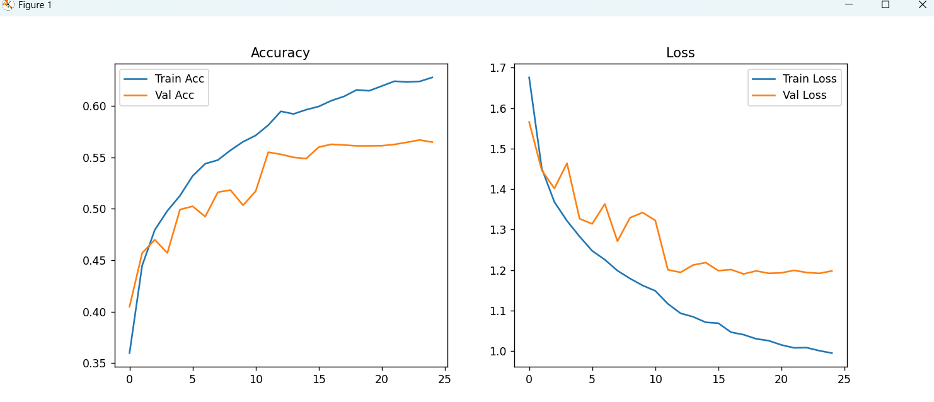

Confusion Matrix
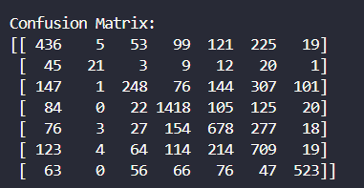
Classification Report:
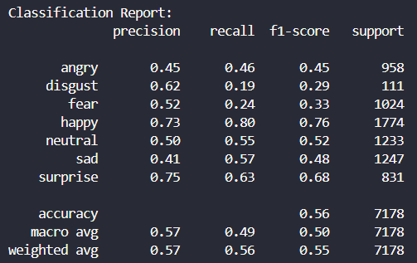

- Đánh giá
Mô hình đạt độ chính xác trung bình khoảng 56%.
Kết quả này cho thấy việc áp dụng Transfer Learning với MobileNetV2 giúp mô hình học nhanh và tổng quát tốt hơn so với CNN tự xây dựng, đặc biệt là ở những cảm xúc phổ biến như Happy (độ chính xác ~73%, recall ~80%) và Surprise (precision ~75%).
Tuy nhiên, mô hình vẫn gặp khó khăn trong việc phân loại các cảm xúc có đặc trưng mờ nhạt hoặc dễ nhầm lẫn, điển hình như Fear và Sad. Các lớp này thường bị nhầm với Neutral hoặc Happy, thể hiện qua precision và recall thấp hơn.
Điều này xuất phát từ đặc điểm của tập dữ liệu FER2013: ảnh grayscale 48×48 có chất lượng thấp, đồng thời sự mất cân bằng số lượng giữa các lớp (Disgust rất ít, Happy nhiều) làm mô hình bị lệch trong quá trình học.

4.Kết quả mô phỏng:
Mặc dù còn hạn chế, kết quả thực nghiệm đã chứng minh rằng mô hình có khả năng phân loại cảm xúc ở mức chấp nhận được và có thể hoạt động trong các ứng dụng realtime khi kết hợp với OpenCV (nhận diện khuôn mặt từ webcam).
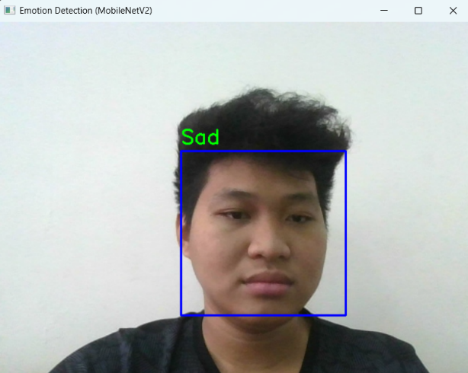
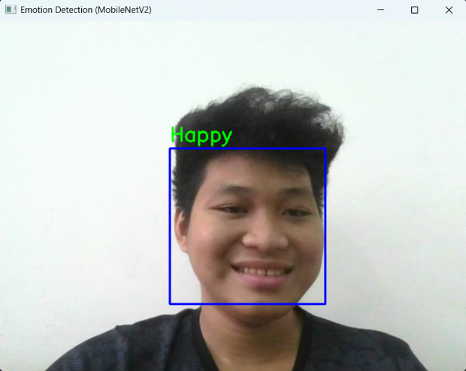

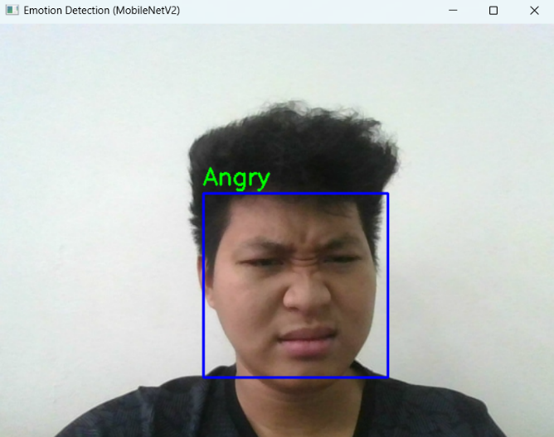
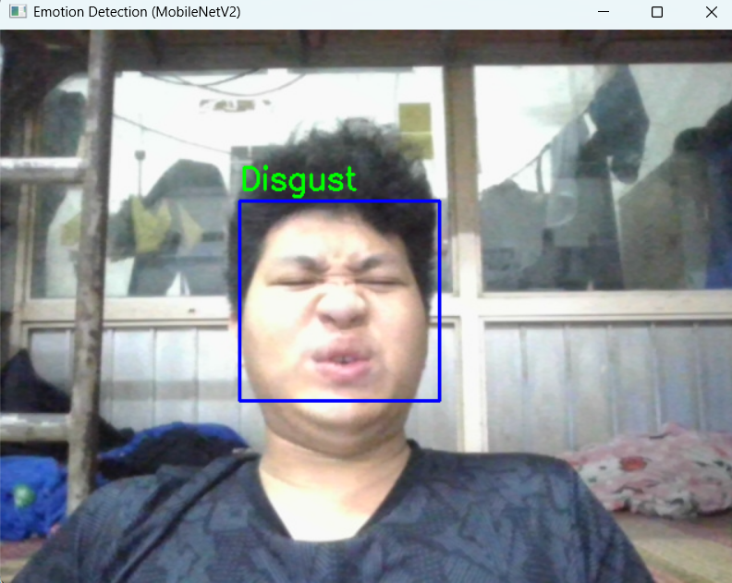
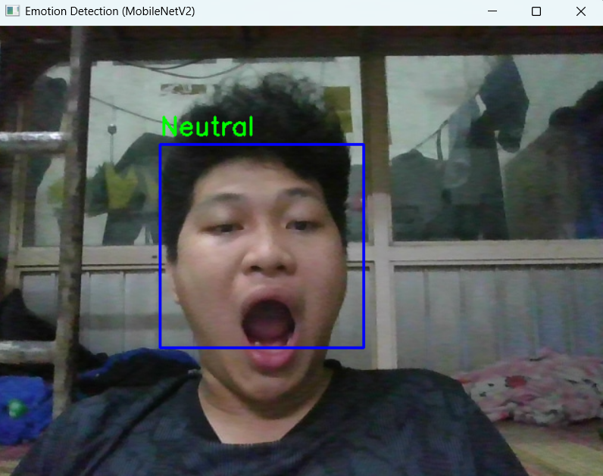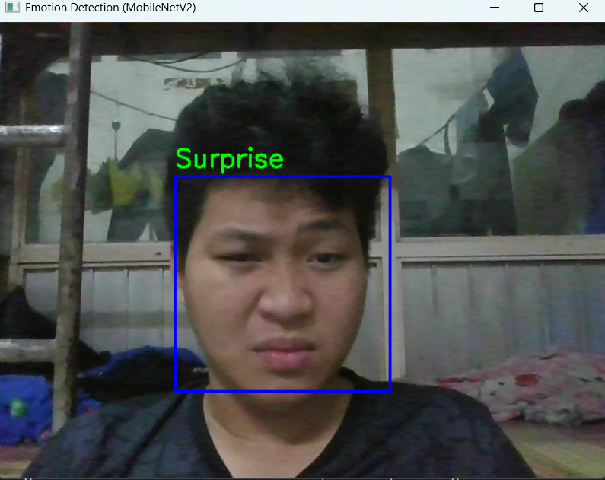
CÁC HÌNH ẢNH MINH HỌA. NHẬN DIỆN CẢM XÚC BẰNG WEBCAM

5.Tài liệu tham khảo
- Kaggle: FER2013 Dataset
- OpenCV Official Docs
- TensorFlow/Keras Documentation
- Sandler et al., “MobileNetV2: Inverted Residuals and Linear Bottlenecks”, 2018

LỜI CẢM ƠN

Trong suốt quá trình thực hiện và hoàn thành báo cáo này, em đã nhận được sự hướng dẫn, chỉ bảo tận tình của quý thầy cô cùng sự hỗ trợ, động viên từ gia đình và bạn bè. Em xin gửi lời cảm ơn chân thành đến thầy/cô giảng viên bộ môn, người đã tận tình hướng dẫn, định hướng và giúp em có thêm nhiều kiến thức bổ ích để hoàn thành đề tài.
Cuối cùng, em xin gửi lời tri ân đến gia đình đã luôn là chỗ dựa vững chắc, tạo điều kiện thuận lợi nhất để em yên tâm học tập và hoàn thành báo cáo này.
Mặc dù đã cố gắng hết sức, nhưng do kiến thức và kinh nghiệm thực tế còn hạn chế, báo cáo khó tránh khỏi thiếu sót. Em rất mong nhận được sự góp ý của quý thầy cô để bài làm được hoàn thiện hơn.
Xin chân thành cảm ơn!

